好友系统

# 概述

* 查看社交关系，包括好友，黑名单等
* 处理其他玩家的好友申请

# 界面

## 功能入口



* 接收到新的好友聊天信息或者好友申请消息在大厅界面的好友功能图标右上角显示红色实心圆点。

## 游戏好友

* 好友关系可以在聊天界面私聊。
* 好友之间可以互相赠送金币。
* 可以观战好友战斗。

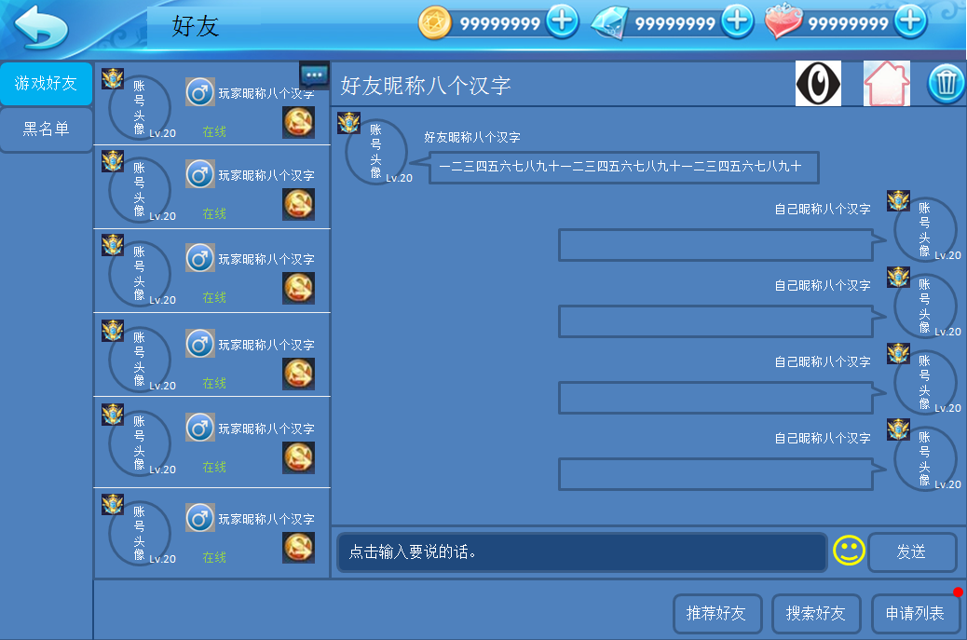

* 尚未拥有好友，提示玩家先添加好友。

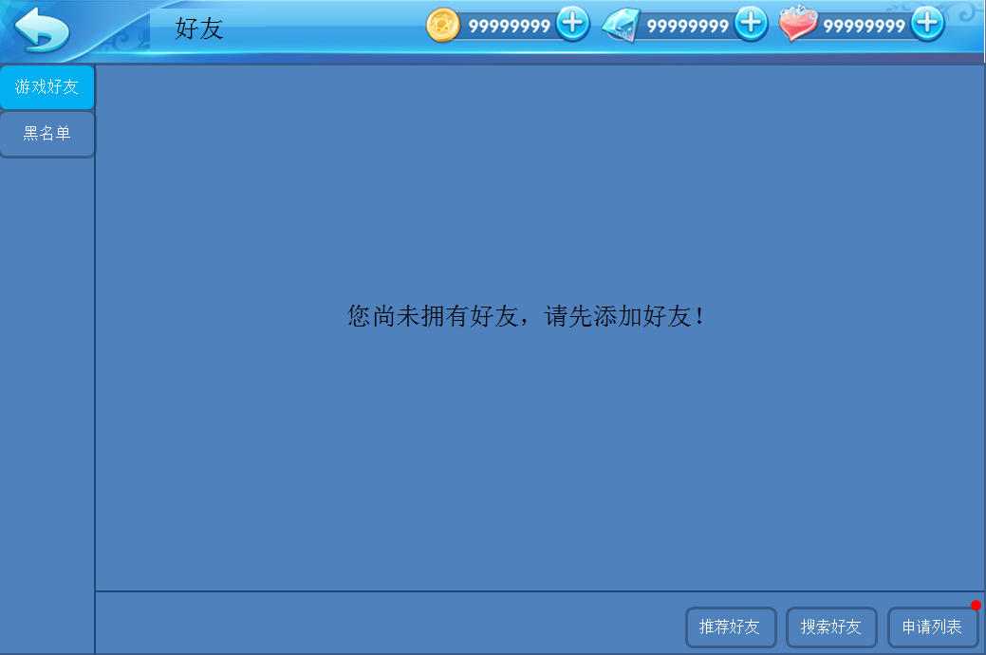

### 好友列表

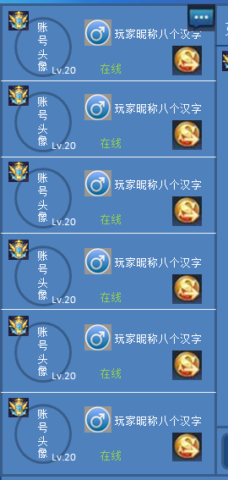

* 好友列表区域可滑动翻页。
* 最近发送给自己消息的好友排列在前面，其他按照在线顺序排列。每次打开好友界面，重新排列好友列表。
* 好友信息包括：段位、头像、等级、性别、昵称和在线情况。
  + 在线好友显示绿色“在线”文字。
  + 游戏中好友显示橙色“游戏中”文字。
  + 离线好友显示“离线”。
* 点击好友列表的赠送金币按钮赠送好友金币，赠送金币按钮消失。
* 接收到好友消息时，好友列表右上角有消息图标晃动。

### 好友聊天

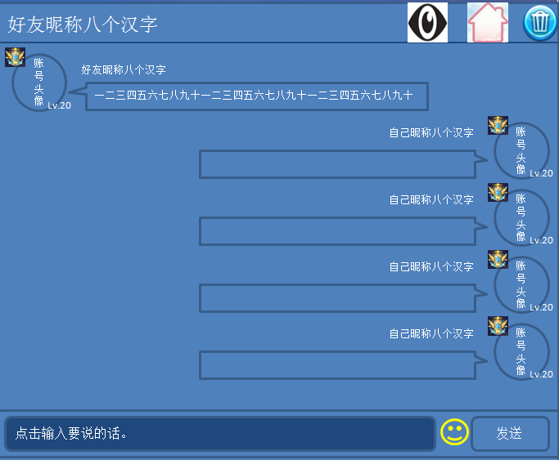

* 点击好友头像后打开与好友的聊天窗口。
* 右上角始终显示访问空间和删除好友按钮，好友在游戏中显示观战按钮。
* 好友之间聊天每次发送的信息不超过20字。发送消息没有冷却时间。
* 好友消息本地保存最近的50条记录。

## 申请列表

* 在游戏好友界面，点击右下角好友申请按钮打开申请列表界面。

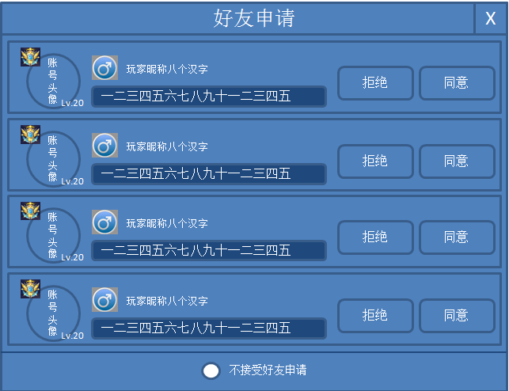

* 显示玩家的段位、头像、等级、性别、昵称和验证消息。
* 可以选择同意或拒绝。
* 点击不接受好友申请后，将不再显示好友验证消息。

## 黑名单

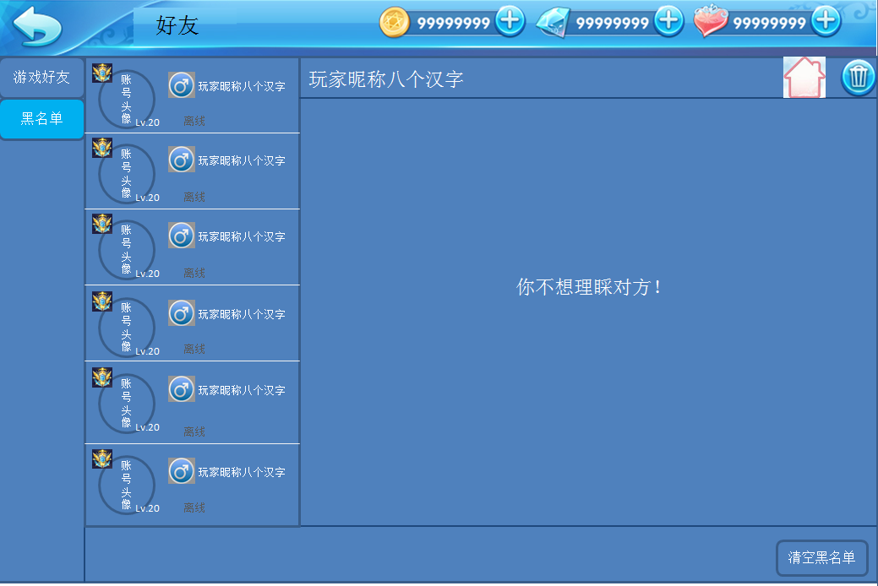

* 显示玩家段位、头像、等级、性别、昵称和在线情况。
* 点击玩家头像在原好友聊天界面显示访问空间按钮和取消屏蔽按钮。
* 可以一次性全部清空黑名单。

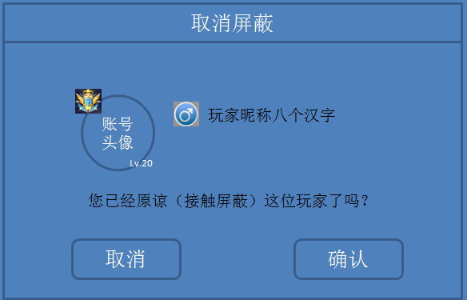

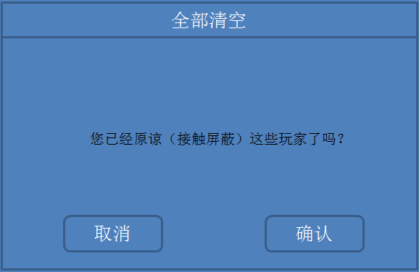

* 黑名单里没有玩家显示文字：黑名单空空如也。

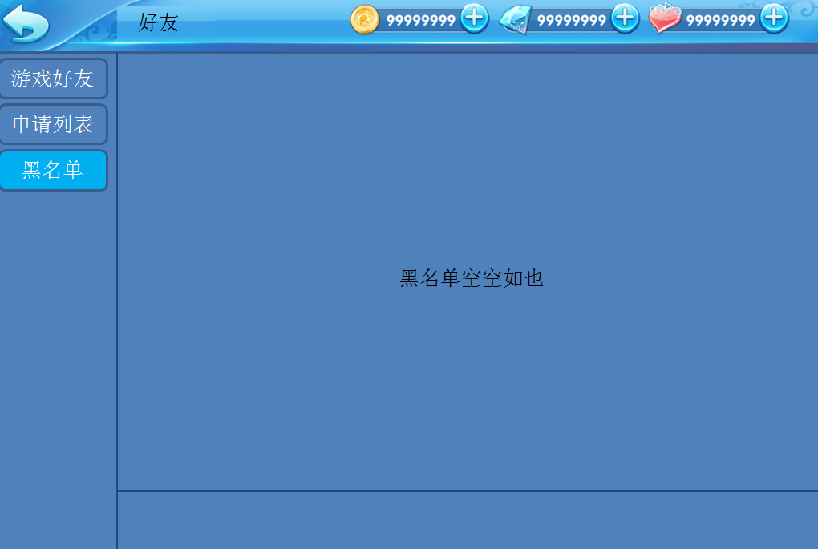

# 功能

## 查看资料

* 点击玩家头像可以访问玩家账号空间。
* 关闭空间界面返回上一层。
* 访问非好友玩家空间显示添加好友按钮，好友空间不显示添加好友按钮。

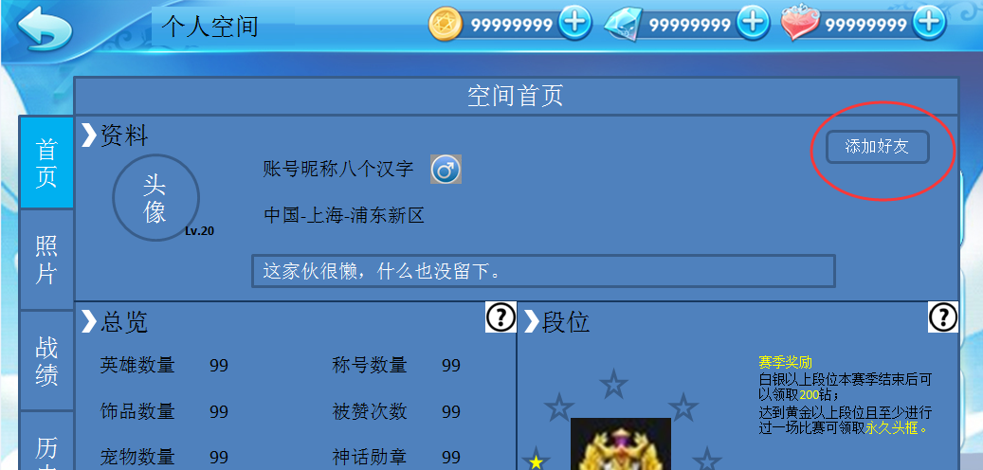

* 访问黑名单玩家空间，也可点击添加好友按钮，添加成功后，自动从黑名单中移除。

## 添加好友

### 推荐好友

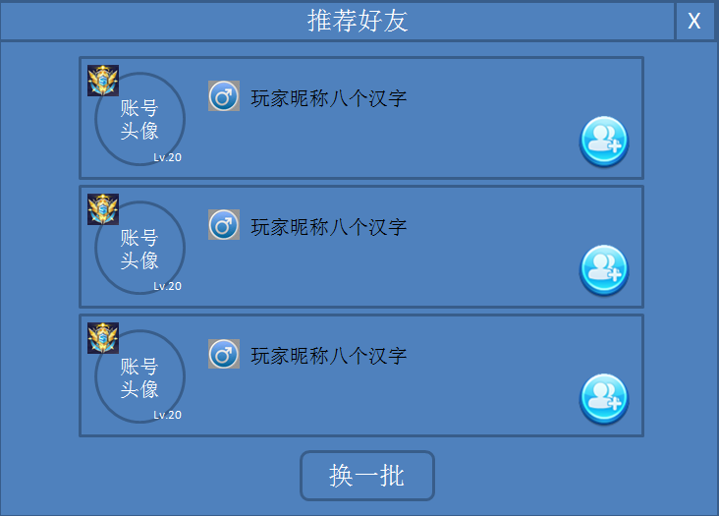

* 点击推荐好友按钮，打开推荐好友界面。
* 每次推荐3名玩家，从自己最近10场的战斗记录里随机挑选出非好友玩家。
* 点击换一批后，重新随机出3名非好友玩家。

### 搜索好友

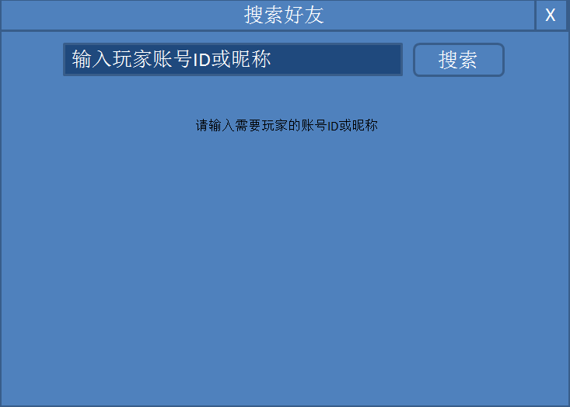

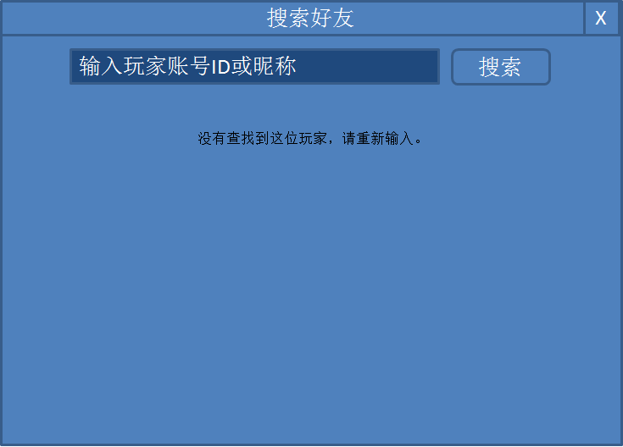

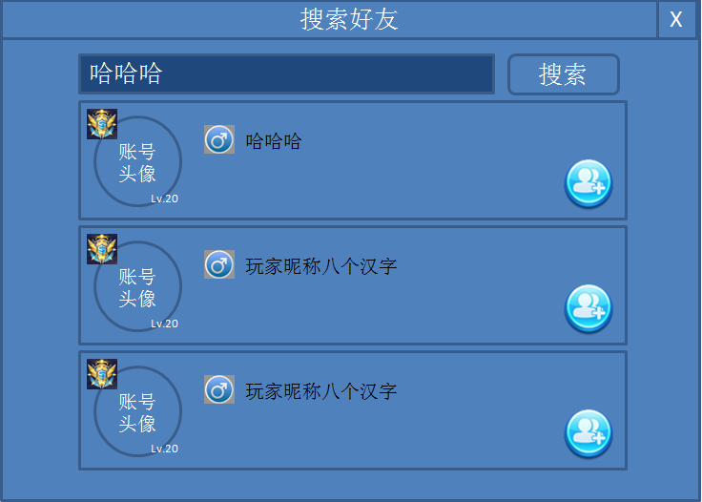

* 点击搜索好友按钮，打开搜索好友界面。
* 玩家可输入需查找的玩家账号ID或昵称。
* 匹配不到输入的信息，提示玩家重新输入。
  + 查找的结果和输入信息完全匹配。
  + 若存在账号ID和昵称相同的不同账号，优先显示账号ID匹配的账号。
  + 查找的结果显示3个，再次点击搜索更换另一批账号。

### 好友上限

* 玩家可以拥有最多50名好友。
* 好友已满时，点击添加好友按钮，弹出提示框：“您的好友数量已达上限，请删除部分好友再操作。”玩家确认后，不打开好友验证消息界面。

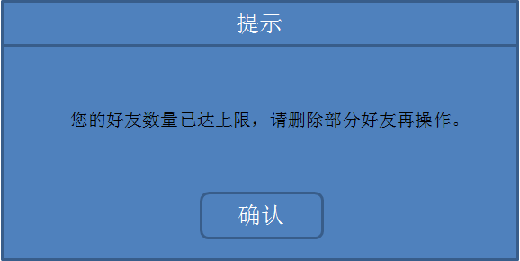

## 好友观战

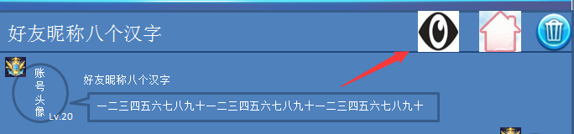

* 正在游戏中的好友可以点击观战按钮，参与观战。

## 好友聊天

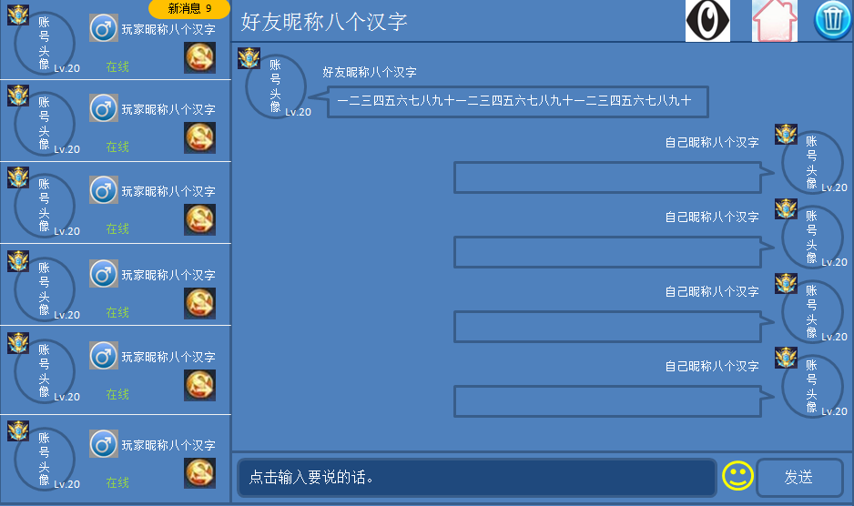

* 在好友列表中选择一名好友后，打开好友聊天窗口。
* 好友聊天没有发言冷却时间。
* 与好友的聊天记录保存本地，每个好友最多50条记录。

## 赠送铜钱

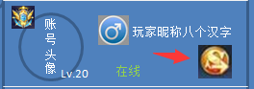

* 点击赠送铜钱按钮，可以给好友赠送铜钱。
* 每24小时，可以赠送一次。
* 赠送铜钱功能冷却期间，按钮隐藏。
* 好友赠送的钱币可以在好友馈赠界面一键领取。

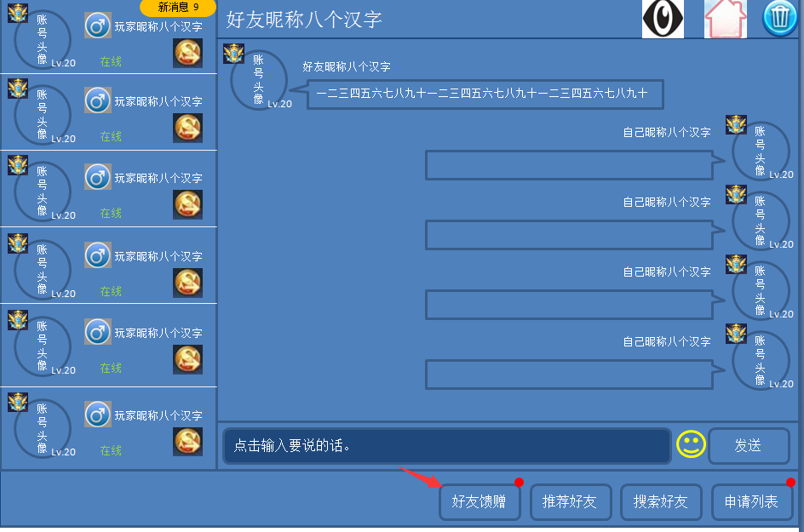

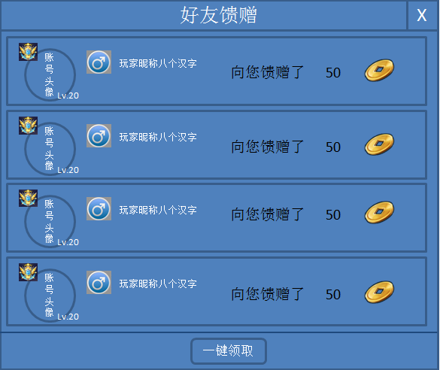

## 删除好友

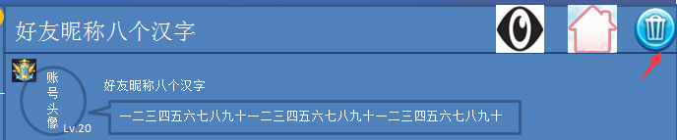

* 点击删除好友按钮弹出好友删除提示框。
* 确认删除，将彼此从对方的好友列表中移除。

## 好友验证

### 验证消息

* 点击添加好友按钮，打开好友验证信息界面。

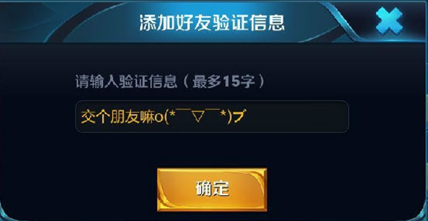

* 发送成功后提示玩家：“成功向对方发送好友请求。”
* 24小时内对同一个玩家重复发送好友验证消息，弹出提示框：“重复向对方发送验证消息。”
* 好友验证消息最多15字。
* 好友验证消息最多保留50条。
* 好友验证消息最多保留24小时，24小时后视为拒绝。

### 申请列表

* 在申请列表界面，可对好友验证消息进行处理。

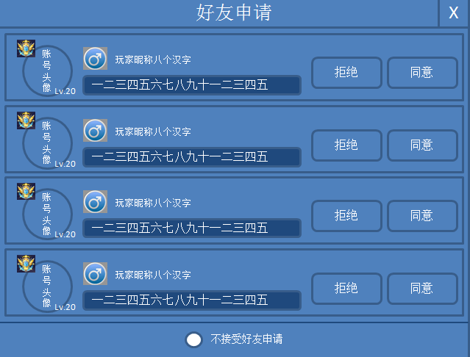

* 拒绝后，该验证消息从列表中移除。
* 同意后，互相添加至对方的好友列表。

### 屏蔽申请



* 在好友申请界面，点击不接受好友申请，此后其他玩家无法发送好友验证消息。
* 添加好友时，若该玩家选择了不接受好友申请，发送完好友验证消息，弹出提示框：“玩家拒绝加好友。”

### 好友已满

* 点击同意按钮，自己好友列表已满，弹出提示框：“您的好友数量已达上限，请删除部分好友再操作。”该好友验证消息将继续保留在申请列表，剩余时间不变。
* 点击同意按钮，对方好友列表已满，弹出提示框：“对方好友数量已达上限，添加好友失败。”验证消息保留，剩余时间不变。

## 屏蔽

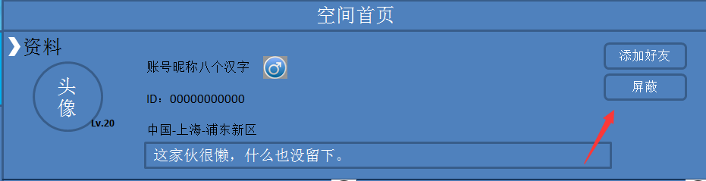

* 访问其他玩家空间时，可选择屏蔽该玩家。
* 被屏蔽的账号添加至黑名单中。
* 屏蔽后，不再接受来自该帐号的一切发言以及游戏邀请。
* 屏蔽好友后，好友关系会立即解除，从双方好友列表中移除对方。
* 向屏蔽自己的玩家发送好友验证消息后，弹框提示：“玩家拒绝加好友。”
* 搜索好友时，仍可搜索到黑名单中的账号。

### 黑名单上限

* 黑名单中最多添加50名玩家。
* 黑名单已满50名玩家时，点击屏蔽按钮，弹出提示框，提示玩家先取消屏蔽其他玩家再操作。此次屏蔽操作失败。

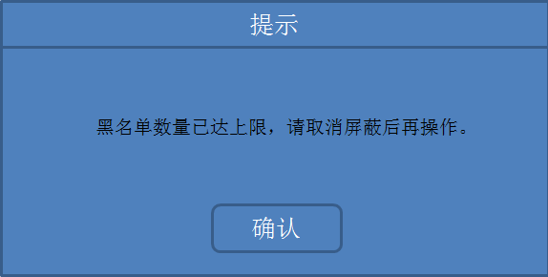

### 取消屏蔽

* 可在黑名单列表进行单个取消屏蔽操作或全部取消屏蔽操作。
* 黑名单中的账号仍可被搜索到，向黑名单中账号发送好友验证消息后，自动移除黑名单。

### 申请后屏蔽

* 向其他玩家发送好友验证消息后，选择屏蔽玩家，其他玩家点击同意仍可互相添加好友，并从黑名单移除。